青岛啤酒2018年校园招聘简章
一、公司介绍
青岛啤酒创建于1903年，目前品牌价值达1297.62亿元，居中国啤酒行业首位，位列世界品牌500强。
青岛啤酒是中国内地第一家在香港上市的公司， 2016年，青岛啤酒全年共实现啤酒销售量792万千升，实现营业收入人民币261.06亿元。
目前，青岛啤酒在全国20个省、直辖市、自治区拥有60多家啤酒生产企业，公司规模和市场份额居国内啤酒行业领先地位。远销美国、加拿大、英国、法国、德国、意大利、澳大利亚、韩国、日本、丹麦、俄罗斯等世界100个国家和区域，是世界第五大啤酒厂商。
青岛啤酒以员工为本，重视人才培养和发展，连续多年获得“中国最佳雇主企业”。
所以，加入我们，您将获得
- 施展自我实现价值的平台
- 标准化的实习培养计划，全面了解公司业务；
- 内外部专业的培训资源；
- 与公司各层级管理人员沟通和交流机会；
- 多样化的成长路径和通道
- 规范及个性化的薪酬和福利
- 。。。
这里是你施展自我的平台，这里是你实现梦想的舞台
加入我们，让我们一起为梦想干杯！
欢迎登陆青岛啤酒官方招聘网站了解详细信息：http://www.tsingtao.com.cn
二、招聘岗位
岗位类别 | 专业要求 | 工作地点
A计划 | 市场营销、广告学、管理科学与工程、企业管理、战略管理等专业优先 | 山东、华南、河北、甘肃、广西、浙江、吉林、福建、江苏、湖北、贵州、四川
销售业务 | 专业不限 | 全国意向省份
人力资源 | 人力资源管理、心理学、管理科学与工程、企业管理 | 北京、兰州、深圳、杭州、南京、合肥、重庆
财务会计 | 财务管理、会计学等相关专业 | 广东、海南、河北、甘肃、辽宁、北京、浙江、黑龙江、江苏、陕西、安徽、山东
物流管理 | 物流管理、物流工程、供应链管理等相关专业 | 深圳、北京
品牌管理 | 广告学、传播学、视觉传达、数字媒体、平面设计等相关专业 | 北京
三、招聘要求
1、2018年全日制本科及以上学历优秀应届毕业生，毕业时所有证件齐备，真实、有效，能够按时报到；
2、具有较好的沟通与表达能力、抗压能力、学习力和良好的团队协作意识；
3、对生活充满热情，积极向上，勇于挑战。
4、身体健康，遵纪守法，能够服从公司工作安排；
四、招聘流程
宣讲会→网申→初试→复试→终试→录用沟通→体检→发放Offer
五、申请渠道
1、登录青岛啤酒官方招聘网站在线投递简历：http://www.tsingtao.com.cn
2、关注“青岛啤酒微招聘”，实时了解青岛啤酒2018年度校园招聘岗位并投递简历。
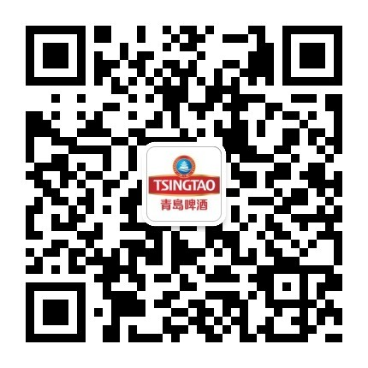
- 联系方式
1、崔先生：18294416829
七、招聘时间
2017年10月30日

